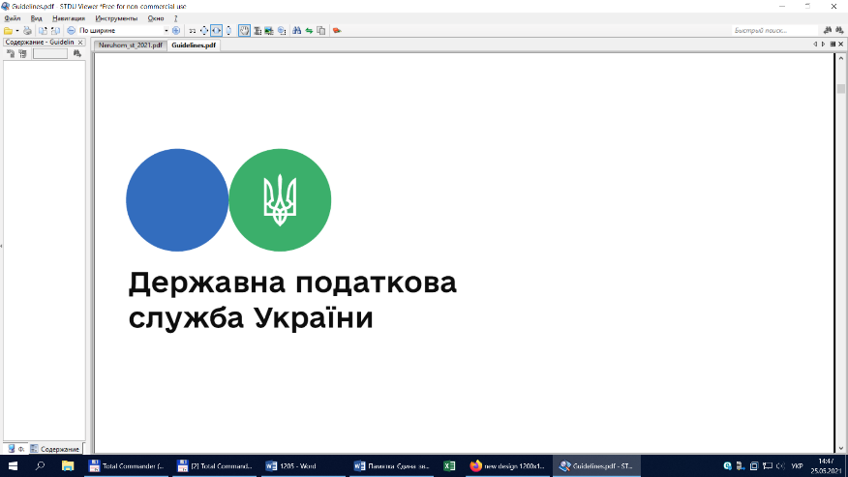

Державна податкова

служба України

Головне управління ДПС у

Дніпропетровській області

# Порядок заповнення розрахункового документа

***Вересень 2022 року***



Відділ комунікацій з громадськістю управління інформаційної взаємодії Головного управління ДПС у Дніпропетровській області (Павлоградський регіон) інформує, що вимоги щодо заповнення платіжної інструкції (розрахункового документа) на сплату єдиного внеску на загальнообов’язкове державне соціальне страхування визначені Порядком заповнення реквізиту «Призначення платежу» розрахункових документів на переказ при сплаті (стягненні) податків, зборів, платежів на бюджетні рахунки та/або єдиного внеску на загальнообов’язкове державне соціальне страхування на небюджетні рахунки, а також на єдиний рахунок, затвердженим наказом Міністерства фінансів України від 24.07.2015 № 666 (далі – Порядок № 666).

Так, відповідно до п. п. 1 п. 5 Порядку №666 при сплаті єдиного внеску поле «Призначення платежу» розрахункового документа заповнюється таким чином:

у полі №1 – зазначається службовий код («*»);

у полі №2 – друкується розділовий знак «;» та код виду сплати («101» – Сплата суми єдиного внеску);

у полі №3 – друкується розділовий знак «;» та податковий номер платника єдиного внеску або серія (за наявності) та номер паспорта громадянина України (для фізичних осіб, які через свої релігійні переконання відмовляються від прийняття реєстраційного номера облікової картки платника податків та офіційно повідомили про це відповідний територіальний орган ДПС і мають відмітку у паспорті або запис про відмову від прийняття реєстраційного номера облікової картки платника податків в електронному безконтактному носії), який здійснює сплату;

у полі №4 – друкується розділовий знак «;» та роз’яснювальна інформація про призначення платежу;

у полі №5 – друкується розділовий знак «;», поле не заповнюється;

у полі №6 – друкується розділовий знак «;», поле не заповнюється;

у полі №7 – друкується розділовий знак «;», поле не заповнюється.

Відповідно до п. 11 додатка «Указівки щодо заповнення реквізитів платіжної інструкції, оформленої в паперовій або електронній формі» до Інструкції про безготівкові розрахунки в національній валюті користувачів платіжних послуг, затвердженої постановою Правління Національного банку України від 29 липня 2022 року № 163, при заповненні реквізиту «Отримувач»:

зазначається повне або скорочене (за наявності) найменування отримувача, яке міститься в Єдиному державному реєстрі юридичних осіб, фізичних осіб – підприємців та громадських формувань або в Єдиному банку даних юридичних осіб, або в реєстраційному документі;

зазначається прізвище, власне ім’я, по батькові отримувача (за наявності), що відповідає прізвищу, власному імені, по батькові отримувача, які містяться в паспорті (або іншому документі, що посвідчує особу та відповідно до законодавства України може бути використаним на території України для укладення правочинів);

під час сплати платежів до бюджету зазначаються найменування (повне або скорочене) відповідної установи, на ім’я якої відкрито рахунки для зарахування надходжень до державного та/або місцевих бюджетів, території та код бюджетної класифікації.

Зазначений порядок розповсюджується і на платників єдиного внеску.

При цьому, відповідно до частини шостої ст. 9 Закону № 2464 для зарахування єдиного внеску в центральному органі виконавчої влади, що реалізує державну політику у сфері казначейського обслуговування бюджетних коштів, та його територіальних органах відкриваються в установленому порядку небюджетні рахунки відповідному контролюючому органу.

Таким чином, оскільки єдиний внесок не належить до доходів бюджету, то код бюджетної класифікації не вказується, а у полі «Отримувач» платіжної інструкції (розрахункового документа) зазначаються найменування контролюючого органу та його код за ЄДРПОУ.

**2**

**7**



**4**

**5**



**6**

**3**